令和４年１月２８日
保護者各位
川南町立唐瀬原中学校
校 長 日髙 亘
「Cラーニング」導入のお知らせと登録のお願い
皆様方におかれましては、ますます御健勝のこととお喜び申し上げます。
この度、Cラーニングという保護者連絡システムを導入することになりました。皆様にはお手数をおかけいたしますが、趣旨を御理解の上、御協力をお願いします。

【Cラーニングで行う保護者連絡の趣旨】
・学校が配付する学校だより、学年だよりなどのお便りをデジタル化して、ペーパーレス化を図ります。
・連絡事項が学年単位だけでなく、学級単位で行えます。また既読・未読が確認でき、連絡が届かない事態を防ぐことができます。
・欠席の連絡を保護者のスマホなどを使って学校に伝えられるので、朝の忙しい時間でも連絡が簡単・確実にできます。
・毎日行われる検温など健康観察の調査票にスマホなどで回答していただくことで素早く問題を把握できます。（生徒用タブレット端末でも調査できます。）
・学校評価などのアンケートを紙への記述でなく、スマホなどを利用して回答していただくことで効率化を図ります。

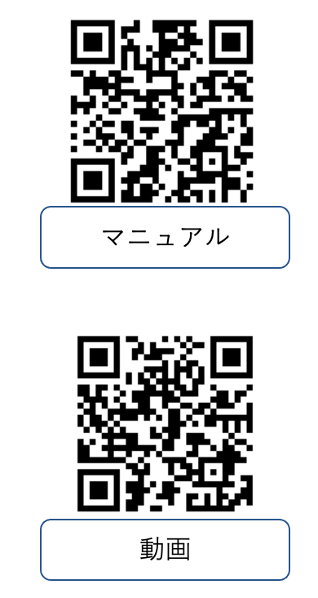
【アプリインストールと登録のお願い】
・以下のリンクからマニュアルをよく読んで、アプリ登録期間中にインストールと登録をお願いします。
https://support.c-learning.jp/parent/install.html
・動画での説明は以下をご覧ください。
https://support.c-learning.jp/parent/first-movie.html

学校のグループコードは「karasebaru-j」になります。
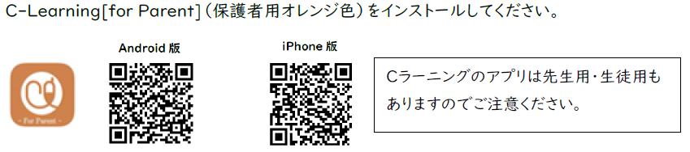

【アプリ登録期間】
１月２８日(金) ～ ２月３日（木） までに登録を完了してください。

※ 欠席等の連絡は２月４日（金）以降Cラーニングに切り替えます。連絡する際は、必ず当日の午前７時４５分までに連絡してください。
※ 通信環境などの事情で参加できない家庭は、担任にお申し出ください。
※ 本件につきまして、ご不明な点がございましたら、本校教頭 郡 までお問い合わせください。
以上

